Instalación de mIRC y CaeScript

# Instalación de mIRC

mIRC puede se descargado desde <http://www.mirc.co.uk/>

Como primer paso instalaremos mIRC.

De los programas descargados, elije el que corresponde a mIRC:

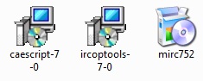

Haz click sobre el ícono. Se abrirá una ventana pidiendo autorización para ejecutar el instalador. Por favor acepta. Luego, el proceso de instalación comenzará:

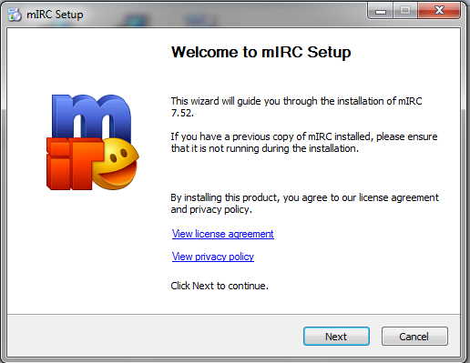

Leemos la bienvenida y presionamos sobre “Next”.

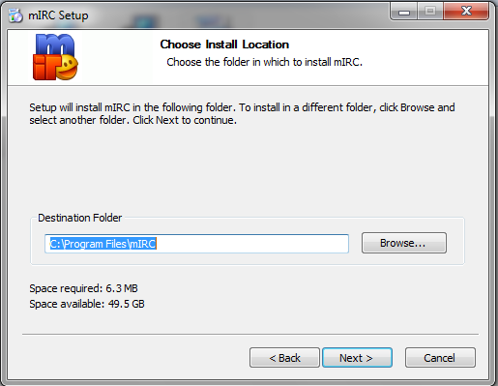

Seleccionamos la carpeta en la que se instalará el programa. Sugerencia: No la cambies. Presiona “Next” para continuar.

Ahora, puedes seleccionar las porciones del software a instalar, yo sugiero no hagas cambios y presiones “Next”.

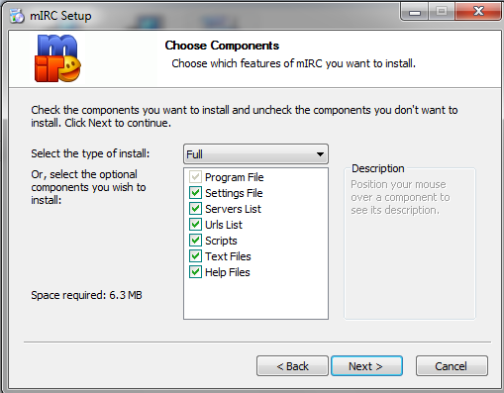

El programa te dará una lista de los ítems configurados:

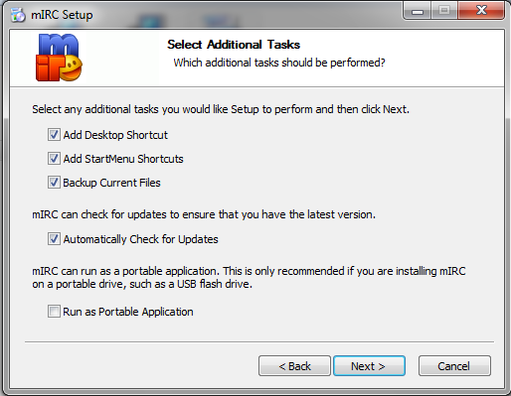

Presiona “Next” para continuar.

El software está listo para instalarse, presiona sobre “Install” para proceder con la instalación:

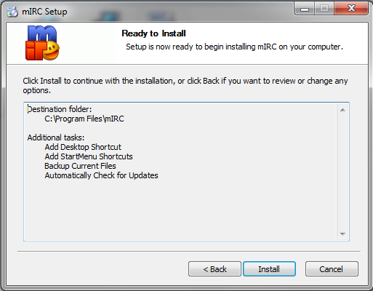

Al completar el proceso, la siguiente ventana anuncia que el instalador ha completado su tarea:

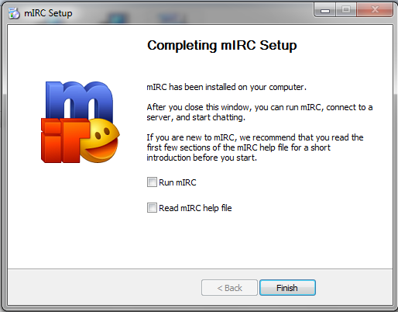

Presiona sobre “Finish” para cerrar el instalador.

# Instalación de CaeScript

CaeScript puede ser descargado desde <http://www.caespock.org/ircsoftware/> o desde nuestra página de GitHub: <https://github.com/CaeSpock/caescript-mirc>

Ahora, vamos a instalar el CaeScript. De la lista de programas disponibles haz click sobre el ícono del programa:



Inicialmente, tendremos una ventana que solicitará autorización para ejecutar el instalador. Por favor acepta.

Al iniciar, el programa te dará la bienvenida al proceso instalador:

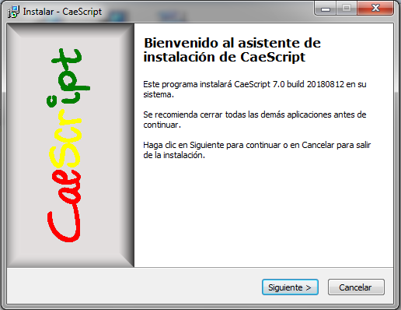

Luego, al presionar sobre “Siguiente” se presentará la licencia de uso del script:

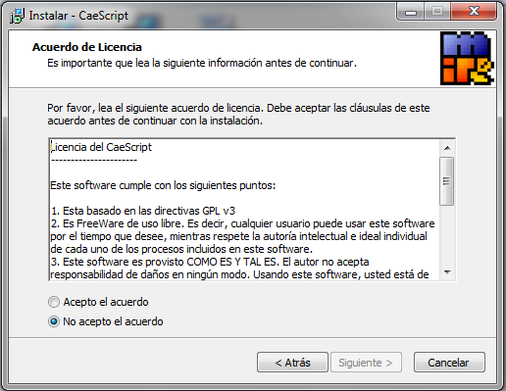

Acepta la licencia activando la opción “Acepto el acuerdo” y notarás que se activará el botón “Siguiente”. Presiona sobre “Siguiente” para continuar.

Se presentará una pantalla con información del script a instalar:

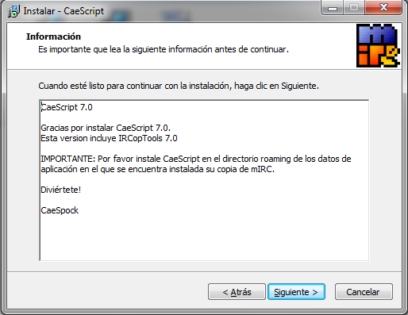

En la siguiente ventana podrás configurar la información de tu usuario para el registro interno en el sistema:



Presiona sobre “Siguiente” para continuar.

Tendrás una ventana de confirmación de la instalación:

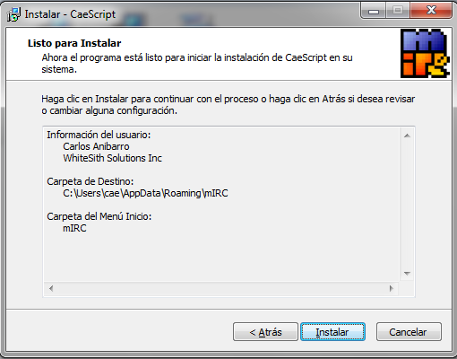

Presiona sobre “Instalar” para instalar el script.

Al terminar tendrás una ventana de información del script:

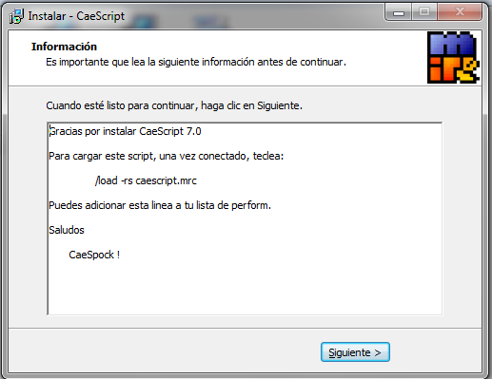

Presiona sobre “Siguiente”.

Y finalmente tendrás una ventana en la que el instalar avisa que ha terminado.

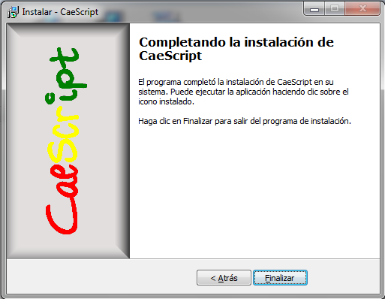

Presiona sobre “Finalizar” para que se cierre el instalador.

# Ejecución de mIRC y conexión a la red

El siguiente paso es ejecutar mIRC desde el ícono instalado:



mIRC tiene varias ventanas de advertencia con la idea de proteger a los usuarios y evitar que ejecuten procesos de manera arbitraria. Muchas veces estas ventanas son molestas por lo que desactivaremos algunas de ellas.

Al abrirse mIRC, configura los datos de tu cuenta:

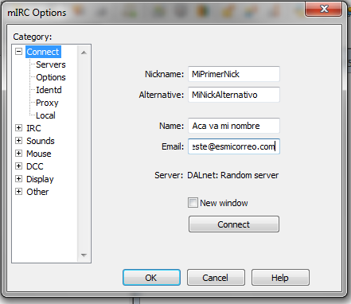

Y presiona sobre “OK”.

Presiona sobre el ícono de conexión en mIRC (ubicado arriba a la izquierda) para que el programa se conecte al servidor configurado.



En caso de que mIRC te presente esta advertencia:

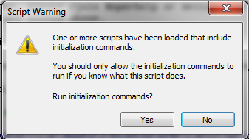

Está indicando que un script está por cargarse y se inicializará. Selecciona “Yes”. Un poco más adelante desactivaremos esta ventana que se vuelve repetitiva y molestosa si cargamos varias veces el cliente y el script en un mismo día.

Luego, se presentará la ventana para ingresar a los canales:

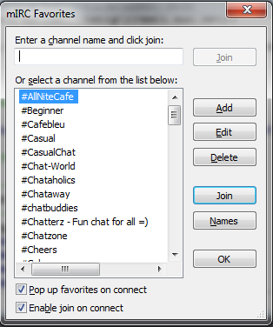

Puedes seleccionar los canales e ingresar, pero si esta ventana se vuelve molestosa cada vez que ingreses a mIRC la puedes desactivar quitando la marca en las opciones “Pop up favourites on connect” y “Enable join on connect” que se encuentran en la parte inferior.

Para desactivar la ventana de advertencia de carga de scripts e inicialización, necesitamos desactivar una opción en el editor de scripts.

Para ingresar al editor de scripts, puedes presionar “Alt-R” o bien Entrar a la opción “Tools” y ahí seleccionar el editor de scripts:

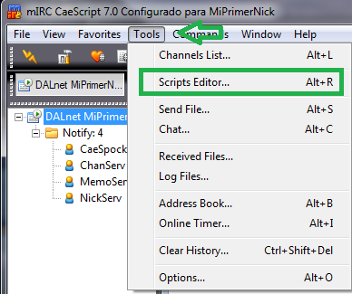

Una vez ahí, puedes ingresar a las opciones (parte superior->Options) y desactivar “Initialization Warning” o la advertencia de inicialización.

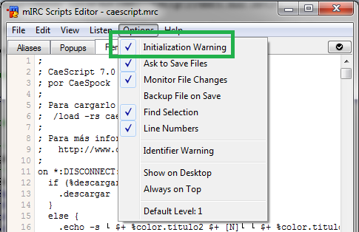

Presiona sobre “OK” para cerrar el editor de scripts.

Otra de las ventanas emergentes con advertencias de uso que sale, es la siguiente que se activa con todos los comandos de los scripts:

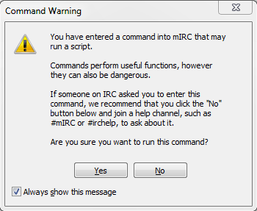

Para desactivarla, desactiva la opción que dice “Always show this message” y presiona luego sobre “Yes”.

mIRC está configurado para ejecutar correctamente el CaeScript. ¡Te deseo conversaciones amenas!

# Palabras finales

Recuerda, la última versión de CaeScript se encuentra en la página web:

<http://www.caespock.org/ircsoftware/>

O bien, en la página de GitHub:

<https://github.com/CaeSpock/caescript-mirc>

Saludos …

CaeSpock